Министерство образования и науки Республики Марий Эл

Государственное бюджетное профессиональное образовательное учреждение

Республики Марий Эл

«Оршанский многопрофильный колледж им. И.К. Глушкова»

*ПМ.05 Проектирование и разработка информационных систем*

**Разработка проекта информационной системы  
 кастомизация внешнего вида автомобиля**

Курсовой проект

студента

**Орлова**

**Павла Геннадьевича**

Курс – 3

Группы – «ИС»

Специальность – 09.02.07

Информационные системы

и программирование

Научный руководитель:

**Леонов**

**Иван Игоревич**

преподаватель

дисциплин естественно-научного цикла,

первой категории

Дата: ___________________

Оценка: _________________

Подпись: ________________

Оршанка

2025 год

Содержание

Введение 4

1 кастомизация внешнего вида автомобиля 6

1.1 Основные особенности кастомизации внешнего вида автомобилей 6

1.2 Особенности онлайн взаимодействия при оказании услуг по кастомизации автомобиля 8

1.3 Модель работы портала по кастомизации внешнего вида автомобиля 10

1.3.1 Описание предметной области 10

1.3.2 Модель процесса определения уровня доступа 12

1.3.3 Модель предоставления доступа к личному кабинету 13

1.3.4 Модель работы с личными кабинетами 14

1.4 Функции информационной системы… 17

2 Практическая часть 18

2.1 Назначение разработки 18

2.2 Требования к информационной системе 18

2.2.1 Требования к функциональным характеристикам 18

2.2.2 Требования к составу выполняемых функций 18

2.2.3 Требования к организации входных данных 18

2.2.4 Требования к организации выходных данных 18

2.2.5 Требования к надежности и безопасности 18

2.2.6 Требования к составу и параметрам технических средств 18

2.2.7 Требования к исходным кодам и языкам программирования 18

2.2.8 Требования к программным средствам 18

2.2.9 Требования к дизайну информационной системы 18

2.3 Проектирование информационной системы 18

2.3.1 Архитектура информационной системы 18

2.3.2 Функциональное моделирование и проектирование системы 18

2.3.3 Проектирование базы данных 19

2.4 Пользовательский интерфейс системы 19

2.5 Тестирование системы 19

2.5.1 Тестирование базы данных 19

2.5.2 Функциональное тестирование 19

2.5.3 Тестирование интерфейса 19

Заключение 20

Список использованных источников 21

Приложение 22

Введение

Автомобили играют важнейшую роль в современном мире, обеспечивая мобильность населения и поддерживая экономическое развитие. Они служат ключевым элементом транспортной инфраструктуры, облегчают перемещение людей и грузов, способствуя росту деловой активности и социального взаимодействия. Кроме того, автомобили являются символами личного комфорта и свободы, отражающими социальный статус и предпочтения владельцев. В условиях стремительной урбанизации и глобализации, автомобиль остается незаменимым средством передвижения, играя значимую роль в повседневной жизни миллионов людей. Исследование этой темы актуально для понимания текущих тенденций и перспектив развития автомобильной отрасли, а также для оценки ее влияния на общество и окружающую среду.

Согласно статистическим данным, количество автомобилей на душу населения в развитых странах увеличивается ежегодно на 2-3%. Например, в России этот показатель вырос с 200 до 300 автомобилей на 1000 человек за последние десять лет. Такой рост обусловлен повышением уровня доходов населения, развитием городской инфраструктуры и увеличением доступности кредитных программ. Однако увеличение числа автомобилей приводит к ряду проблем, таких как ухудшение экологической ситуации, перегруженность дорог и необходимость модернизации парковочного пространства. Исследование данной темы актуально для разработки стратегий управления транспортными потоками и минимизации негативных последствий автомобилизации.

В последние годы индустрия автомобильного производства значительно изменилась, с каждым годом нарастая в скорости инноваций и улучшений. Одним из заметных трендов является персонализация и кастомизация автомобилей, когда покупатели стремятся адаптировать внешний вид и элементы автомобиля в соответствии с личными предпочтениями и стилем. Это позволяет не только выделиться среди других владельцев ТС, но и повысить уровень удовлетворения.

Кастомизацию можно рассматривать как средство повышения привлекательности автомобиля, улучшения его технических характеристик и соответствия личным предпочтениям владельца. Современные технологии позволяют реализовывать сложные дизайнерские идеи, комбинировать различные стили и материалы, создавая поистине уникальные произведения автомобильного искусства.

Таким образом цель исследования заключается в изучении особенностей онлайн-продаж кастомных деталей автомобиля и дальнейшей разработке прототипа информационной системы, которая должна облегчить процесс учета деятельности выпускника.

На реализацию работы по достижению данной цели направлено решение следующих общих задач:

* определить и проанализировать основные процессы в рамках портала по оказанию услуг кастомизации внешнего вида автомобиля;
* определить основные функциональные особенности информационной системы кастомизация внешнего вида автомобиля;
* определить требования к разработке, специализированной информационной системы;
* проанализировать возможность разработки программного продукта с заданными функциональными характеристиками;
* по результатам проведенного анализа построить модель и разработать прототип информационной системы.

Практическая значимость данной работы заключается в том, что результаты разработки позволят организовать процесс заказа кастомных деталей с помощью.

Структура работы соответствует логике исследования и включает в себя введение, теоретическую часть, практическую часть, заключение, список литературы, 23 приложения, а также 31 рисунок и 4 таблицы.

# кастомизация внешнего вида автомобиля

## Основные особенности кастомизации внешнего вида автомобилей

История кастомных автомобилей началась практически одновременно с появлением первых серийно выпускаемых машин. Первые автомобили были достаточно простыми по конструкции и дизайну, что давало простор для творчества их владельцев. Одним из ярких примеров ранних попыток кастомизировать автомобиль является работа знаменитого дизайнера Харли Эрла, который разработал дизайн кузова для Cadillac LaSalle в 1927 году. Этот проект стал первым шагом к созданию современного понятия автомобильного дизайна.

В середине XX века кастомизация стала особенно популярной благодаря субкультуре хот-родов в США. Хот-роды – это модифицированные старые автомобили, которые владельцы переделывали для увеличения скорости и улучшения внешнего вида. Это движение стало основой для развития индустрии тюнинга и кастомайзинга.

Сегодня кастомные автомобили можно встретить повсеместно. С развитием технологий и материалов возможности для модификации автомобилей стали практически безграничными. Владельцы могут изменять не только внешний вид своего авто, но и его технические характеристики, включая двигатель, подвеску, тормозную систему и многое другое.

Кастомизация внешнего вида автомобиля регулируется законодательством, направленным на обеспечение безопасности дорожного движения и соответствие стандартам качества. Федеральный закон "О безопасности дорожного движения" устанавливает принципы внесения изменений в конструкцию транспортных средств, требуя согласования с ГИБДД. Правила дорожного движения Российской Федерации запрещают эксплуатацию автомобилей с несоответствующими нормами изменениями. Технический регламент Таможенного союза "О безопасности колесных транспортных средств" содержит требования к безопасности конструкций и процедуру сертификации изменений. ГОСТы и СНиПы устанавливают стандарты для различных аспектов конструкции и эксплуатации автомобилей. Административный кодекс предусматривает ответственность за нарушения правил дорожного движения. Законодательство о защите прав потребителей защищает интересы покупателей кастомизированных автомобилей.

Кастомизация внешнего вида автомобиля включает в себя множество различных изменений, направленных на улучшение эстетической привлекательности и функциональности транспортного средства. К типичным видам кастомизации относятся:

Установка аэродинамических обвесов, таких как спойлеры, бамперы и боковые юбки, для улучшения аэродинамики и внешнего вида.

Замена штатных колес на легкосплавные диски большего диаметра, что придает автомобилю спортивный и стильный вид.

Изменение окраски кузова, включая нанесение аэрографии, виниловое покрытие или покраску в необычные цвета.

Установка дополнительных декоративных элементов, таких как хромированные детали, молдинги и декоративные решетки радиатора.

Модификация фар и задних фонарей, например, установка LED-освещения или замена оригинальных фар на альтернативные варианты.

Тюнинг салона, включая замену обивки сидений, установку новых панелей приборов и мультимедийных систем.

## Особенности онлайн взаимодействия при оказании услуг по кастомизации автомобиля

3D-сканирование и моделирование играют ключевую роль в процессе кастомизации внешнего вида автомобиля. Эти технологии позволяют создавать точные цифровые копии реальных объектов, что значительно ускоряет и упрощает процесс проектирования. 3D-сканы используются для получения исходных данных о геометрии автомобиля, после чего специалисты могут вносить необходимые изменения в цифровую модель. Моделирование дает возможность визуализировать будущие изменения и оценить их совместимость с оригинальной конструкцией автомобиля. Применение 3D-технологий в кастомизационных порталах позволяет клиентам интерактивно выбирать и настраивать различные элементы дизайна, что делает процесс кастомизации более доступным и удобным.Кастомные детали создаются по индивидуальным заказам или выпускаются небольшими партиями, что делает каждую деталь уникальной. Это накладывает определенные обязательства на продавцов, которым необходимо точно описать характеристики товара, материалы, из которых он изготовлен, и возможные варианты настройки. Покупатель должен иметь четкое представление о том, что он приобретает, поскольку кастомные изделия часто стоят дороже обычных аналогов.

Клиенты, заинтересованные в покупке кастомизируемых деталей, обычно хорошо разбираются в теме и предъявляют высокие требования к качеству продукции. Они ожидают детальной информации о товаре, возможности выбора различных опций и консультационной поддержки со стороны продавца. Для успешной онлайн-продажи необходимо предоставить максимально полную информацию о каждом изделии, включая фотографии, видеообзоры и отзывы предыдущих покупателей.

Основная часть покупателей кастомизуемых деталей – это энтузиасты автомобильной культуры, любители тюнинга и профессиональные гонщики. Эти люди готовы тратить значительные средства на улучшение своих автомобилей и ищут товары, соответствующие их требованиям по стилю, характеристикам и материалам. Продавец должен уметь ориентироваться в предпочтениях этой аудитории и предлагать подходящие решения.

Социальные сети играют ключевую роль в продвижении кастомизнрованных деталей. Платформы, такие как Instagram, Facebook и YouTube, позволяют демонстрировать продукцию в действии, делиться отзывами довольных клиентов и привлекать внимание новой аудитории. Участие в тематических форумах и группах также помогает устанавливать контакты с потенциальными покупателями и укреплять имидж бренда.

Доставка кастомнных деталей требует особого внимания, так как они часто имеют сложную форму, большой вес и высокую стоимость. Необходимо выбирать надежные транспортные компании, способные обеспечить бережную перевозку и своевременную доставку. Важно также предусмотреть возможность отслеживания посылок и информирования клиентов о статусе их заказов.

## Модель работы портала по кастомизации внешнего вида автомобиля

### Описание предметной области

Чтобы описать процесс работы онлайн портала для кастомизации внешнего вида автомобиля необходимо построить функциональную модель. В настоящее время для построения модели наиболее подходящей методологией функционального моделирования считается методология IDEF0. IDEF0 представляет собой гибкий инструмент для формализации и описания бизнес-процессов. Отличительной особенностью является её акцент на соподчинённость объектов. В ней рассматриваются логические, а не их временная последовательность (поток заявок).

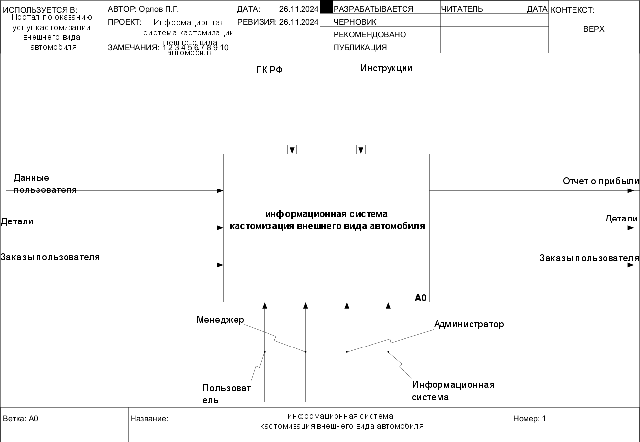

Рисунок – Контекстная диаграмма

На уровне A-0 (рис. 1) система принимает такие входные данные, как:

* данные пользователя,
* детали,
* заказы пользователя,

Преобразование и использование этих данных осуществляется автоматически сервером, а также в ручном режиме администрацией и пользователями онлайн портала для кастомизации внешнего вида автомобиля. Нормативно-правовая база всех возможных действий основана на ГК РФ и инструкциях онлайн портала для кастомизации внешнего вида автомобиля.

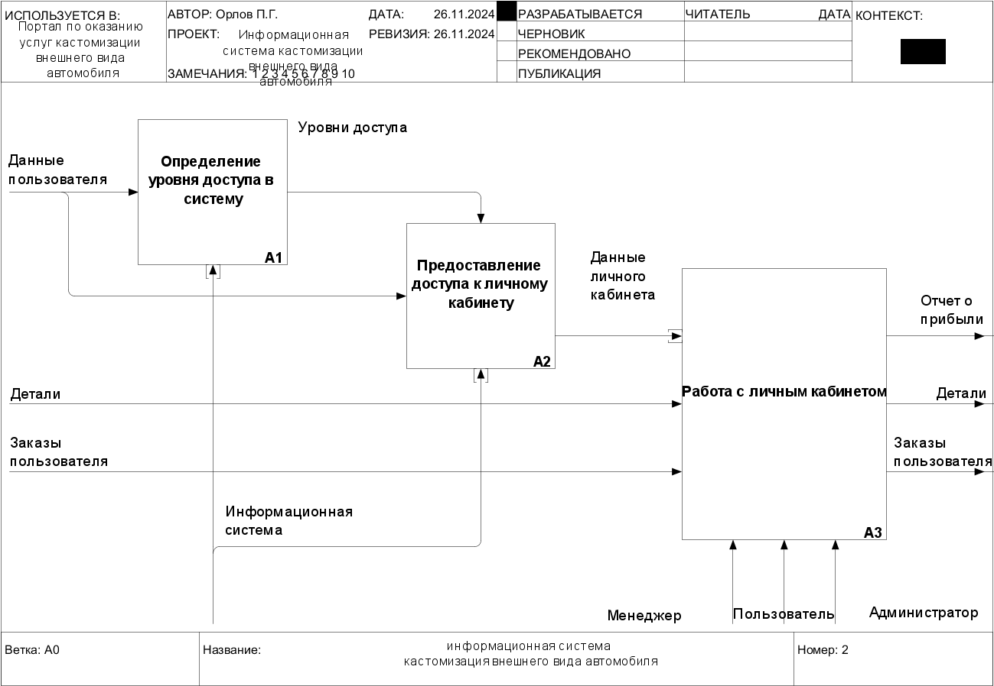

Рисунок – Модель уровня декомпозиции А0

Далее выполняется декомпозиция контекстной диаграммы и определяются основные процессы, которые происходят в системе. На уровне декомпозиции А0 выделяются такие процессы (рис.2):

* определение уровня доступа в систему;
* предоставление доступа к личному кабинету;
* работа с личным кабинетом.

В процессе определения уровня доступа информационной системой у пользователя запрашиваются данные: логин и пароль. Поступившие данные проверяются и в зависимости от корректности ввода, пользователям разрешается или запрещается доступ к личному кабинету.

В процессе авторизации определяется доступный аутентифицированному пользователю личный кабинет. В процессе определения уровня доступа в систему происходит определение доступных пользователю возможностей системы. Пользователю присуждается уровень доступа к одной из трех категории: пользователь, менеджер, администратор. Каждой из этих категорий соответствует свой набор доступных функций личного кабинета.

### Модель процесса определения уровня доступа

Далее требуется выполнить декомпозицию блока А1 «Определение уровня доступа в систему» и выделить его основные подпроцессы. На основании результатов анализа нормативной документации можно выделить следующее подпроцессы (рис.3):

* аутентификация пользователя по логину и паролю;
* определение категории пользователя;
* определение полномочий.

На основе введенных пользователем данных происходит процесс аутентификации на онлайн портале кастомизации внешнего вида автомобиля. Процесс аутентификации – это процесс проверки подлинности пользователя, пытающихся получить доступ к системе. Он обычно включает в себя два основных этапа: идентификацию и аутентификацию.

* Идентификация пользователя происходит по введенному логину.
* Аутентификация происходит с помощью CSRF-токена приложения и пароля.

Если аутентификация происходит успешно, пользователь получает доступ к системе. Если нет, то система может заблокировать доступ или запросить повторный ввод информации.  
Важно отметить, что процесс аутентификации в информационной системе является ключевым элементом безопасности, поскольку он помогает предотвратить несанкционированный доступ к системе и защищает конфиденциальные данные.После завершения данного процесса, аутентифицированному пользователю присваивается соответствующий уровень доступа. В соответствии с уровнем доступа определяются доступные функции уникальные для каждой категории пользователей.

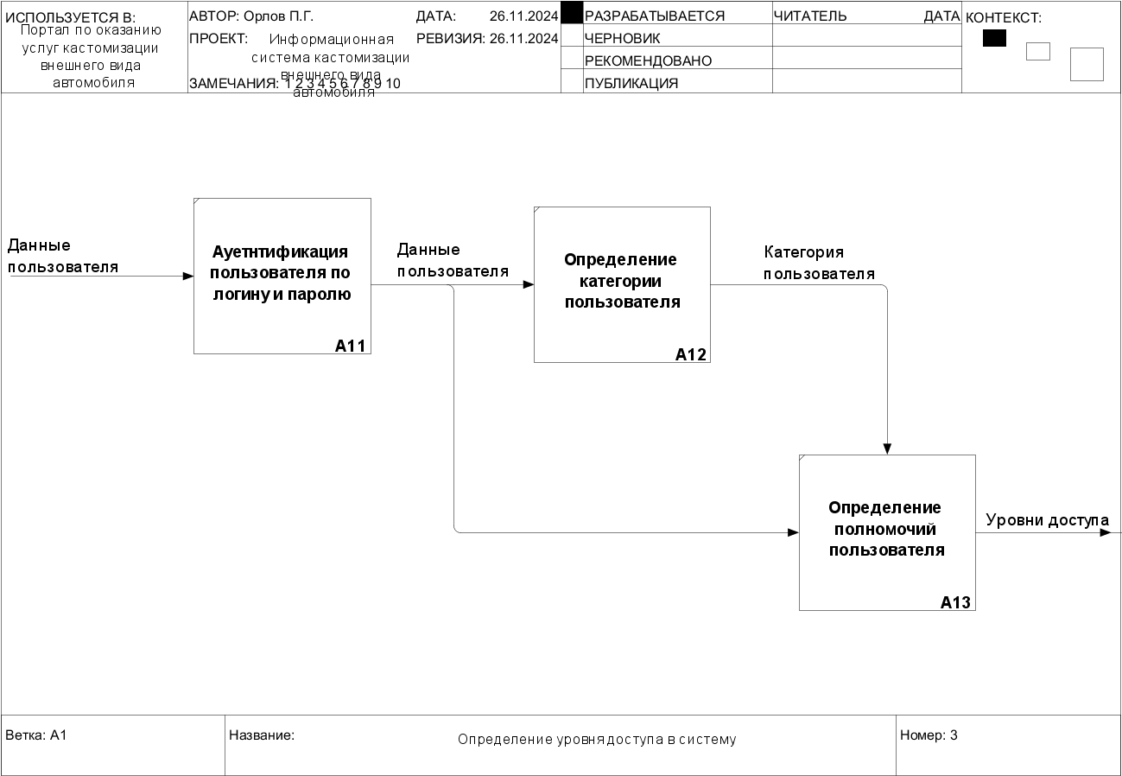

Рисунок  – Модель определение уровня доступа в систему

### Модель предоставления доступа к личному кабинету

Далее требуется выполнить декомпозицию блока А2 «Предоставление доступа к личному кабинету» и выделить его основные подпроцессы. На основании результатов анализа нормативной документации можно выделить следующие подпроцессы (рис. 4):

* определение доступных функций личного кабинета;
* загрузка справочных данных;
* загрузка данных пользователя.

Основываясь на уровне доступа и данных пользователя, осуществляется определение доступных пользователю функции. Далее происходит загрузка необходимых для работы этих функций справочных данных. Параллельно с этим происходит загрузка данных пользователя необходимых для работы личного кабинета. Результатом работы модуля является сформированный личный кабинет пользователя.

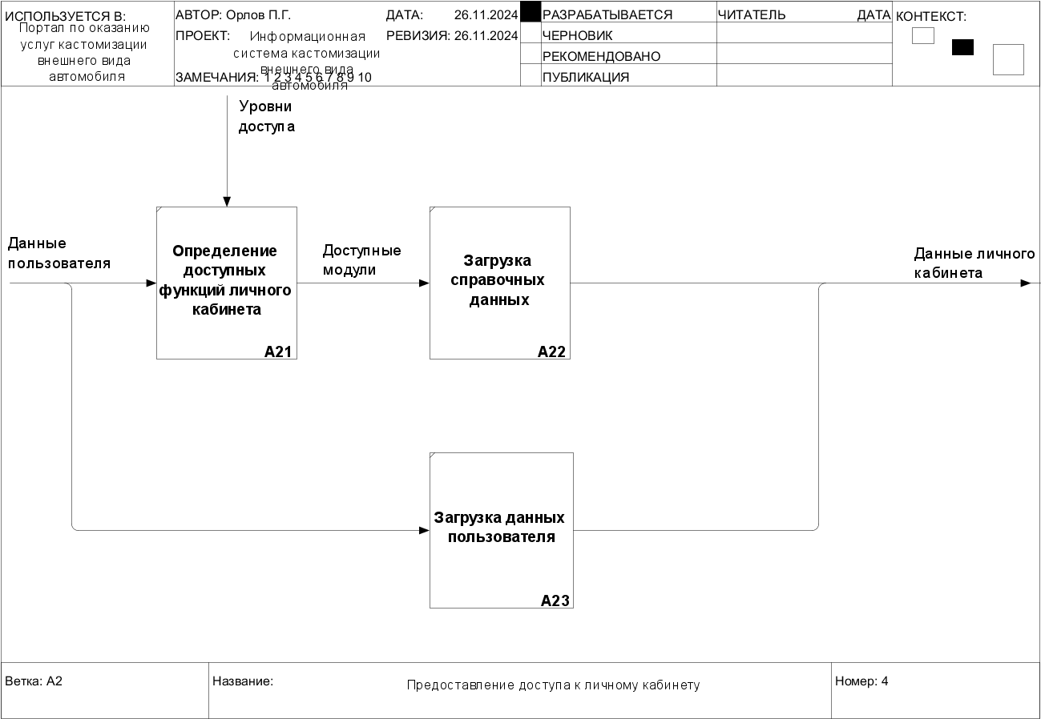

Рисунок – Предоставление доступа к личному кабинету

### Модель работы с личными кабинетами

Выполним декомпозицию блока А3 «Работа с личным кабинетом» и выделим основные подпроцессы этого блока (рис.5):

* работа с личным кабинетом пользователя;
* работа с личным кабинетом менеджера;
* работа с личным кабинетом администратора.

Личный кабинет на портале предоставляет пользователям функциональные возможности для удобного и персонализированного взаимодействия с системой. Пользователь может редактировать персональные данные профиля, такие как имя, адрес и контактная информация, а также изменять пароль для повышения безопасности учетной записи. В кабинете доступна функция получения консультации, реализованная через онлайн-чат или форму обратной связи, что позволяет оперативно решать вопросы, связанные с выбором и приобретением товара.

Процесс оформления заказа включает поиск товара в каталоге, подтверждение выбора и оплату через интегрированную платежную систему, после чего генерируется электронный чек. Заказ автоматически передается менеджеру, который организует комплектацию и информирует пользователя о готовности заказа. Для получения товара требуется предоставить чек и номер заказа. В случае выявления дефектов пользователь может подать жалобу через личный кабинет, заполнив форму и приложив доказательства. Жалоба обрабатывается администрацией, которая принимает решение о компенсации, замене товара или возврате средств. Такой подход автоматизирует процессы, повышая их прозрачность и удовлетворенность клиентов.

Система управления персональными данными и взаимодействия с пользователем представляет собой комплексный интерфейс, обеспечивающий интеграцию различных функций для повышения удобства использования и безопасности при совершении покупок через интернет-магазин.

В личном кабинете пользователь может изменять свои персональные данные, такие как имя, фамилия, контактные данные (телефон, электронная почта). Это обеспечивает актуальность информации, используемой системой для обработки заказов и связи с клиентом.

В целях обеспечения информационной безопасности пользователь имеет возможность менять свой пароль доступа к системе. Это позволяет предотвратить несанкционированный доступ третьих лиц к личным данным и заказам клиента.

Пользователи могут получать консультации от специалистов компании относительно выбора товаров, их характеристик, условий доставки и оплаты. Эта функция направлена на повышение уровня удовлетворенности клиентов за счет предоставления квалифицированной помощи в процессе принятия решения о покупке.

Оформление заказа представляет собой определённую последовательность действий.

Система предоставляет пользователям удобный интерфейс для поиска необходимых товаров среди ассортимента магазина. Каталог содержит различные фильтры и сортировки для упрощения навигации и ускорения процесса выбора.

После того как клиент выбрал товары, система предлагает ему произвести оплату. Оплата может осуществляться различными способами, такими как банковские карты, электронные кошельки, системы онлайн-банкинга и другие доступные методы. По завершении транзакции клиенту выдается электронный чек, подтверждающий успешную оплату.

Оплаченный заказ автоматически поступает в систему управления складскими запасами и обработки заказов. Менеджеры магазина проверяют наличие всех выбранных товаров на складе и начинают процесс формирования заказа для последующей отправки.

Клиент может забрать товар лично либо воспользоваться услугами курьерской службы. Для получения товара требуется предъявить электронный чек и указать номер заказа. Эти меры обеспечивают идентификацию покупателя и предотвращают возможные ошибки при выдаче товара.

В случае обнаружения дефектов или несоответствия качества товара заявленным характеристикам, пользователи имеют право подать жалобу в администрацию магазина. Процедура подачи жалобы включает заполнение специальной формы, где указывается информация об обнаруженных недостатках. Администрация рассматривает обращение и принимает решение о возврате средств, замене товара или других возможных действиях в рамках политики возврата и обмена.

Таким образом, представленная система управления взаимодействием с пользователями сочетает в себе удобство, безопасность и гибкость, обеспечивая высокий уровень обслуживания клиентов на всех этапах совершения покупки.

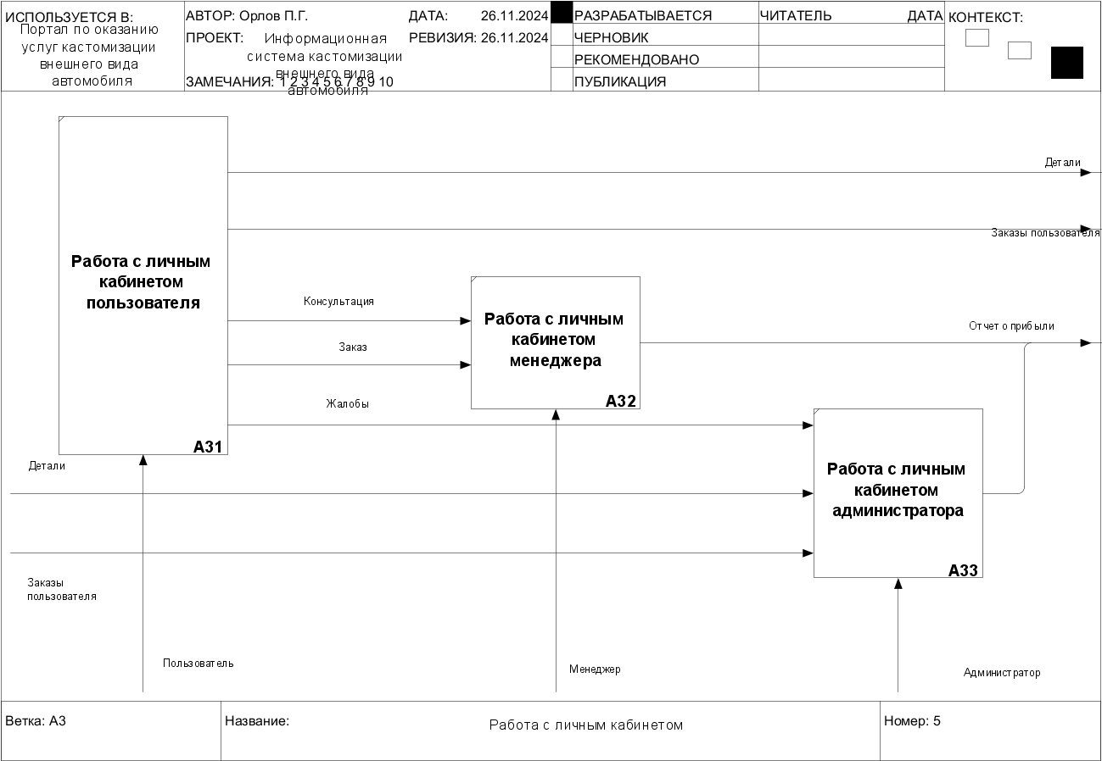

Рисунок – Модель взаимодействия личных кабинетов

### 1.4 Функции информационной системы…

После проведения исследования предметной области необходимо сформулировать актуальные требования к информационной системе, которая будет обеспечивать оказание услуг по кастомизации внешнего вида автомобиля. Это важнейший этап проектирования, поскольку ошибки на данной стадии могут значительно повлиять на успешность всего цикла разработки.

Основное назначение информационной системы заключается в предоставлении пользователям возможности выбора, конфигурации и заказа услуг по изменению внешнего вида автомобилей с использованием онлайн-средств визуализации и взаимодействия.

Таким образом наиболее важными для нас функциями будут являться:

* составление списка услуг кастомизации, включая покраску, установку аксессуаров, покрытие пленками, нанесение аэрографии и другие опции;
* регистрация пользователей и предоставление доступа к индивидуальному кабинету;
* хранение данных о пользователе, включая историю заказов и предпочтений;
* предоставление инструмента для выбора цвета, дизайна и дополнительных аксессуаров;
* генерация 3D-моделей автомобиля с учетом выбранных параметров;
* автоматизированный расчет стоимости заказа в зависимости от выбранных опций;
* сбор, обработка и передача заказов в мастерские;
* обратная связь о статусе выполнения заказов;
* генерация отчетов о выполненных заказах, популярных услугах и предпочтениях клиентов;
* защита личных данных пользователей.

Для реализации функций информационной системы необходимо предварительное

получение данных, таких как:

* Личные данные, история заказов, предпочтения;
* Модели, доступные параметры кастомизации;
* Полный перечень услуг с описанием и стоимостью;
* Данные о мастерских и их специализациях.

На основании анализа требований сформирован набор ключевых функций для разработки портала по кастомизации внешнего вида автомобиля. Эти функции позволят эффективно организовать взаимодействие пользователей с системой, обеспечат прозрачность процесса кастомизации и улучшат качество клиентского опыта.

Главной целью разработки системы является создание удобного инструмента для выбора и заказа услуг по изменению внешнего вида автомобилей, а также обеспечения прозрачного взаимодействия между клиентами и исполнителями услуг.

# Практическая часть

## Назначение разработки

## Требования к информационной системе

### Требования к функциональным характеристикам

### Требования к составу выполняемых функций

### Требования к организации входных данных

### Требования к организации выходных данных

### Требования к надежности и безопасности

### Требования к составу и параметрам технических средств

### Требования к исходным кодам и языкам программирования

### Требования к программным средствам

### Требования к дизайну информационной системы

## Проектирование информационной системы

### Архитектура информационной системы

### Функциональное моделирование и проектирование системы

#### Разработка функциональной модели

#### Разработка диаграммы вариантов использования

#### Разработка диаграммы классов

### Проектирование базы данных

## Пользовательский интерфейс системы

## Тестирование системы

### Тестирование базы данных

### Функциональное тестирование

### Тестирование интерфейса

# Заключение

# Список использованных источников

# Приложение

Министерство образования и науки Республики Марий Эл

Государственное бюджетное профессиональное образовательное учреждение

Республики Марий Эл

«Оршанский многопрофильный колледж им. И.К. Глушкова»

*ПМ.05 Проектирование и разработка информационных систем*

**Разработка проекта информационной системы  
 кастомизация внешнего вида автомобиля**

Курсовой проект

студента

**Орлова**

**Павла Геннадьевича**Курс – 3

Группы – «ИС»

Специальность – 09.02.07

Информационные системы

и программирование

Научный руководитель:

**Леонов**

**Иван Игоревич**

преподаватель

дисциплин естественно-научного цикла,

первой категории

Оршанка

2025 год